Про підсумки проведення обласного конкурсу

на кращий електронний освітній ресурс

На виконання наказу комунального навчального закладу „Черкаський обласний інститут післядипломної освіти педагогічних працівників Черкаської обласної ради“ (далі – Інститут) від 27.12.2023 № 116 „Про проведення обласного конкурсу на кращий електронний освітній ресурс“ (далі - Конкурс), на підставі рішення журі

НАКАЗУЮ:

1. Затвердити список переможців, які посіли І місце у Конкурсі (додаток 1), та порушити клопотання щодо нагородження їх дипломами Управління освіти і науки Черкаської обласної державної адміністрації.
2. Затвердити список педагогічних працівників, які посіли ІІ місце у Конкурсі, та нагородити їх дипломами Інституту (додаток 2).
3. Затвердити список педагогічних працівників, які посіли ІІІ місце у Конкурсі, та нагородити їх дипломами Інституту (додаток 3).
4. Затвердити список одноосібних авторів для отримання сертифікатів про підвищення кваліфікації за створення цифрового контенту для Колекції цифрових ресурсів (додаток 4) та видати:
   1. Автору цифрових ресурсів, нагородженому дипломом Управління освіти і науки Черкаської обласної державної адміністрації, сертифікат про підвищення кваліфікації обсягом 12 годин (0,4 кредиту ЄКТС).
   2. Автору цифрових ресурсів, нагородженому дипломом Інституту за ІІ місце, сертифікат про підвищення кваліфікації обсягом 9 годин (0,3 кредиту ЄКТС).
   3. Автору цифрових ресурсів, нагородженому дипломом Інституту за ІІІ місце, сертифікат про підвищення кваліфікації обсягом 6 годин (0,2 кредиту ЄКТС).
5. Методисту інформаційно-ресурсного центру Шинкаренко А.В.:
   1. Висвітлити результати Конкурсу у журналі „Педагогічний вісник” та на офіційному сайті Інституту.
   2. Розмістити роботи переможців у Колекції цифрових ресурсів на сайті Інституту.
   3. Забезпечити системне впровадження електронних освітніх ресурсів у викладання навчальних дисциплін на курсах підвищення кваліфікації*.*
6. Рекомендувати керівникам органів управління освітою:

6.1. Врахувати результативність участі педагогічних працівників у Конкурсі під час атестації.

1. Відзначити педагогічні колективи, окремих педагогів, електронні освітні ресурси яких представлено до нагородження.
2. Здійснити аналіз підсумків участі у Конкурсі та сприяти системному впровадженню електронних освітніх ресурсів у викладання навчальних дисциплін згідно з вимогами сучасних педагогічних та інформаційно- цифрових технологій*.*
3. Контроль за виконанням наказу залишаю за собою.

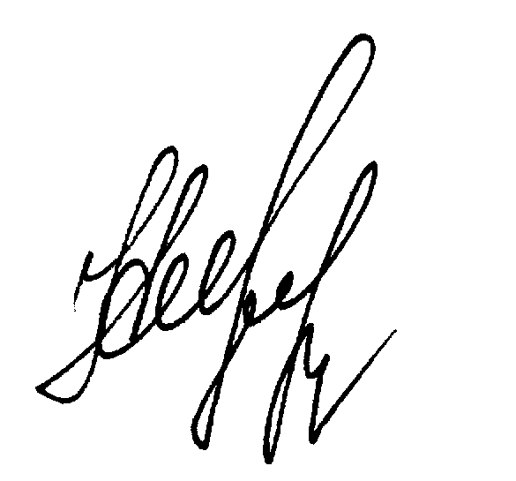

Ректор Наталія ЧЕПУРНА